威廉姆斯2026赛季分析节目方案
参考视频拆解与十分钟节目结构
整理日期 2026年10月19日 建议时长 约10分钟
建议立项。节目以“提前押注2026，为什么还是掉队了”为主问题，借鉴参考视频从赛道表现追到技术和组织原因的递进方式。主持人负责提出问题、连接段落和作出判断，图表与素材负责解释和举证。

一 参考视频与分析范围
参考视频为F1围场传媒中心发布的《凯迪拉克2026赛季F1表现低迷原因分析》，时长15分55秒。以下结构基于每15秒抽样查看的画面和内嵌字幕，时间段为近似划分。配音、音乐和音效未作可靠核听；视频作者的说法不视为已经独立核实的事实。

二 参考视频的叙事结构
近似位置 | 内容推进 | 叙事作用
0—2分30秒 | 积分、弯速、平衡与轮胎表现 | 明确赛车慢在哪里
2分30秒—5分 | 斯帕案例、下压力取舍与升级 | 从表现进入技术解释
5—8分 | 刹车散热、故障与车手反馈 | 展示问题如何相互牵连
8—10分 | 无法完赛对学习的影响、研发与采购整合 | 扩大到车队的研发能力
10—12分 | 项目时间线、领导与技术人才 | 转向组织层面的原因
12—14分 | 多国基地、信息传递与招聘 | 将协作困难具体化
14分以后 | 历史对照、准备程度与未来动力单元 | 收束到前景判断
最值得借鉴的是问题逐层深入。观众先看到“车慢”，再理解调校、轮胎与散热的取舍，最后进入研发效率、人员和协作层面。每一段应为下一段留下一个需要回答的问题。

三 视觉包装与可借鉴做法
抽样画面以赛车素材、技术图和信息卡片为主，未见固定主持人出镜。荧光黄与灰白黑形成统一体系，大字、赛车抠图、手写批注反复出现。
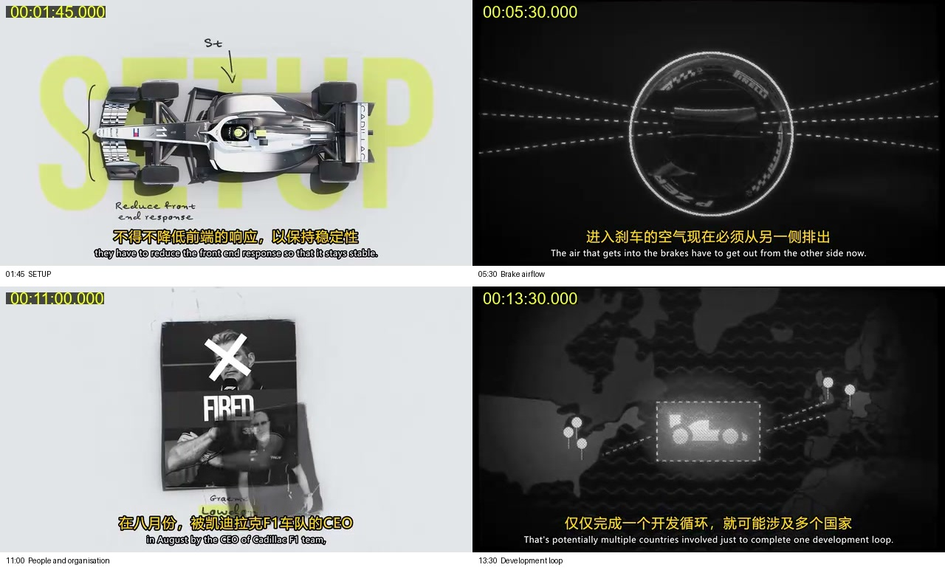
参考视频抽样画面 仅用于本方案的分析举例 右下图展示研发循环涉及多处地点

统一色彩与字体
参考视频以亮色提示重点，灰白底承载解释。威廉姆斯版本可采用蓝、白、黑；保留统一的标题和数字样式，中文优先保证手机端可读。

让图承担解释
约5分30秒的刹车气流示意、12至13分多钟的基地地图，分别把技术机制和协作流程变成可见关系。技术示意图与流程图应优先于装饰性转场。

用批注引导视线
箭头、圈画与短批注告诉观众此刻该看哪里。每张图集中解释一个关系，避免人物、英文、赛车和双语字幕同时争夺注意力。

四 威廉姆斯十分钟节目结构
建议标题 提前押注2026 威廉姆斯为什么还是掉队了
第一层解释赛车为什么慢；第二层解释发现问题后为什么修得慢；第三层追问提前投入为什么没有兑现。具体原因应在正式写稿前逐项核验。
时间 | 内容与任务 | 核心画面
0:00—0:40 | 用提前准备与现实掉队的反差提出主问题 | 主持人出镜与两张对比卡
0:40—1:40 | 用成绩和排位差距界定低迷，区分速度与得分 | 表现对比图
1:40—3:40 | 解释赛车的超重和性能问题，明确影响机制 | 赛车示意与减重解释
3:40—6:00 | 解释制造、减重、气动更新与预算之间的取舍 | 研发 制造 验证流程图
6:00—8:20 | 结合研发工具、判断和执行能力，回答为何提前投入仍出错 | 研发时间线与采访证据
8:20—10:00 | 评价重建进展，提出后续可以检验的观察指标 | 主持人出镜与观察指标

开场口播示例
“提前把研发重心转向2026，意味着威廉姆斯比一些对手更早开始准备。但问题是，准备得早，为什么最后仍然掉队？今天我们沿着赛车的问题往回找，看看时间究竟耗在了哪里。”

结尾应回答的问题
把判断落到可以继续观察的事情上：升级是否按计划交付，赛道收益是否接近预期，与中游的差距是否缩小。同一口径、相近条件下的数据，比单场是否拿分更适合检验重建进展。

制作形式建议
主持人负责开场、关键过渡和结尾；主体使用技术图、数据与比赛素材。先完成四张关键图：表现对比、研发时间线、减重取舍、升级与对手进步，再补充辅助画面。

五 写稿和制作前的核验事项

明确数据截止日期
正式稿统一写明统计截止到哪一站。补齐巴库升级后至发布前的成绩与表现，不把9月报道当作最新结论。

统一比较口径
排位差距、比赛速度和积分分别陈述。不同轮胎、天气、交通和退赛会影响比较；选取可比的例子，避免用单场成绩代表整季速度。

逐项确认技术说法
超重的具体公斤数、研发工具投入时间、车身高度与升级效果，均需找到对应原始出处；不把坊间估算写成已确认数字。

区分事实与判断
采访原话、车队解释、媒体分析和自己的推断分别表述。由故障追到管理责任时，说明证据支持到哪一步。

保留来源和素材权限记录
图表标注数据来源与日期，采访标注人物及场合。公开可观看的比赛镜头或参考视频画面，不等于获得再次使用许可。

检查观看体验
手机端检查字幕、图表与批注大小；确认图中关系与口播同步。删去不能解释问题的装饰性信息。

六 参考来源
参考视频 凯迪拉克2026赛季F1表现低迷原因分析 F1围场传媒中心
打开B站参考视频
后续核验入口 F1官方2026年5月8日报道 Vowles explains why Williams had a messy winter
打开F1官方5月8日报道
后续核验入口 F1官方2026年9月18日报道 Why the FW48 upgrade package in Baku is so crucial for Williams
打开F1官方9月18日报道

